**PLAN DE CLASE/NOTA TÉCNICA**

**NIVEL: PRIMARIA**

**LUNES 26 SEPTIEMBRE**

**1.- NOMBRE DEL PROFESOR: Ana Lilia Hernández Sánchez GRADO: 3° GRUPO: “A”**

**2.- ASIGNATURA: MATEMÁTICAS**

**3.- TRIMESTRE: 1°**

**4.- SEMANA: Semana del 26 al 30 de septiembre 2022**

**5.- TIEMPO: 70 minutos**

**6.- TEMA: “RECOLECCIÓN DE DATOS”**

**7.- PROPÓSITOS: Recolectar y registrar datos en tablas.**

**8.- COMPETENCIA: Análisis de datos**

**9.- APRENDIZAJE ESPERADO: Recolecta, registra y lee datos en tablas.**

**10.- CONTENIDOS: Recolección de datos**

**11.- RECURSOS:** Nota técnica con imágenes y explicación

**12.- MATERIALES:** cuaderno, lápices y colores, plataforma

**13.- IMPLEMENTACIÓN DE ACCIONES DEL P.E.M.C.** **En proceso de autorización**

**14.- INICIO:**

Comenzaremos pidiéndoles que imaginen que vamos a realizar un convivio en el salón y necesitamos elegir qué comida vamos a traer, realizaremos una pequeña tabla con la comida que elijan y llevaremos a cabo la votación.

* **Actividad rompe hielo: Registro de votos para comida convivio imaginario**
* **Preguntas introductorias: ¿para qué creen que nos servirá llevar el registro en tablas?**

**15.- DESARROLLO:**

**RECOLECCIÓN DE DATOS**

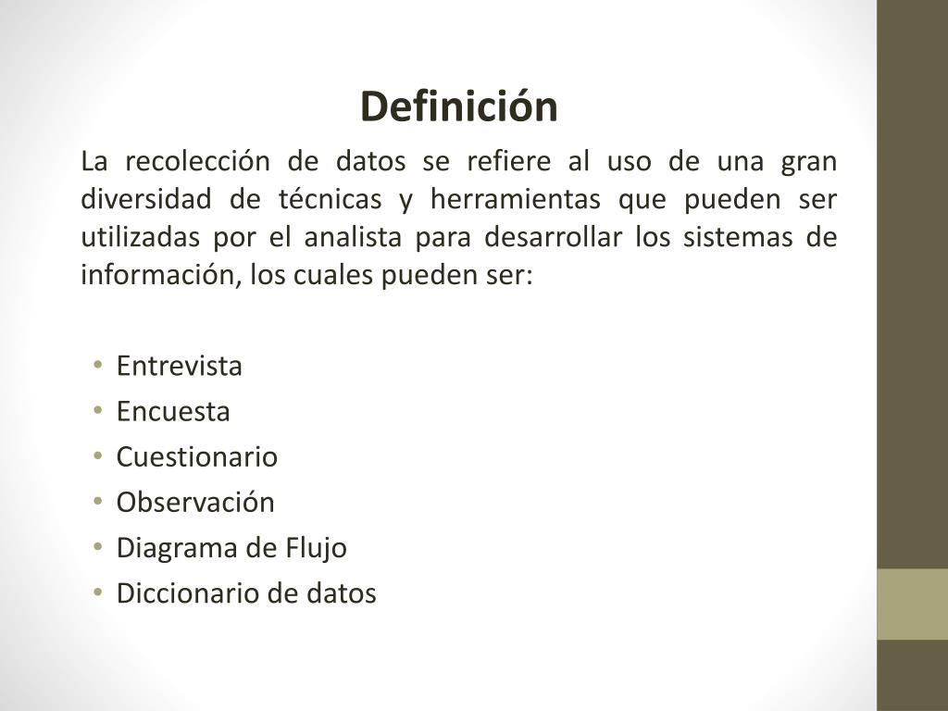

**Observa la imagen de la página 30 de tu libro matemáticas SM y analiza los datos que se te presentan.**

**16.- CIERRE:**

**Actividad y Tipo de organización: Individual ( X ) Equipo ( ) Grupal ( )**

**\*Realiza el apunte en tu cuaderno y contesta páginas 30 y 31 de tu libro SM**

**17.- EVALUACIÓN: Autoevaluación ( ) Coevaluación ( X ) Heteroevaluación ( )**

Se evaluará la actividad realizada en cuaderno y la participación durante la clase con el objetivo identificar los problemas de seguridad e integración de cada alumno.

* **ACTITUDINAL:** Cumple con su asistencia y participación
* **CONCEPTUAL:** Completa sus actividades en tiempo y forma
* **PROCEDIMENTAL:** Maneja de manera correcta el registro de datos en tablas

**18.- TAREA:**

**\*Contesta ficha 4 de matemáticas**

**PLAN DE CLASE/NOTA TÉCNICA**

**NIVEL: PRIMARIA**

**LUNES 26 SEPTIEMBRE**

**1.- NOMBRE DEL PROFESOR: Ana Lilia Hernández Sánchez GRADO: 3° GRUPO: “A”**

**2.- ASIGNATURA: ESPAÑOL**

**3.- TRIMESTRE: 1°**

**4.- SEMANA: Semana del 26 al 30 de septiembre 2022**

**5.- TIEMPO: 50 minutos**

**6.- TEMA: DOCUMENTOS OFICIALES Y DE IDENTIDAD**

**7.- PROPÓSITOS: Reconocer los documentos oficiales que se relacionan con su identidad.**

**8.- COMPETENCIA: Participación social**

**9.- APRENDIZAJE ESPERADO: Reconoce documentos oficiales que se relacionan con su identidad.**

**10.- CONTENIDOS: Documentos oficiales**

**11.- RECURSOS:** Nota técnica con imágenes y explicación

**12.- MATERIALES:** cuaderno, lápices y colores, plataforma

**13.- IMPLEMENTACIÓN DE ACCIONES DEL P.E.M.C En proceso de autorización**

**14.- INICIO:**

Comenzaremos preguntándoles qué documentos oficiales son importantes para llevar a cabo trámites generales.

* **Actividad rompe hielo: ¿Qué es un acta de nacimiento? ¿qué datos se registran en ella?**
* **Preguntas introductorias: ¿Es importante tener actualizados nuestros documentos? ¿por qué?**

**15.- DESARROLLO:**

**DOCUMENTOS OFICIALES Y DE IDENTIDAD**

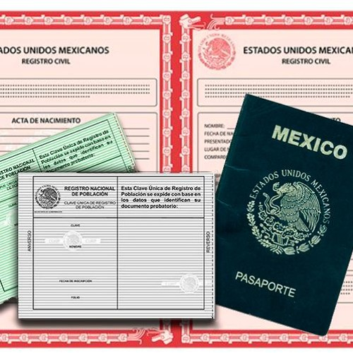

En nuestro país existen documentos que nos permiten identificarnos de manera oficial. Los principales son el acta de nacimiento y la clave única de registro de población (CURP). El acta incluye datos fundamentales como nombre completo, fecha de nacimiento (edad), domicilio y CURP.

Otros documentos que sirven para identificar de modo oficial a las personas son el pasaporte, la credencial escolar, la licencia de conducir y la cédula profesional.

**16.- CIERRE:**

**Actividad y Tipo de organización: Individual ( x ) Equipo ( ) Grupal ( )**

**\*Escribirán en su cuaderno el apunte sobre los documentos oficiales**

**\*Posteriormente responde páginas 34 y 35 de tu libro español SM**

**17.- EVALUACIÓN: Autoevaluación ( ) Coevaluación ( X ) Heteroevaluación ( )**

Se evaluará la actividad realizada en cuaderno y la participación durante la clase con el objetivo identificar si existen dudas sobre la lectura analizada.

* **ACTITUDINAL:** Cumple con su asistencia y participación
* **CONCEPTUAL:** Completa sus actividades en tiempo y forma
* **PROCEDIMENTAL:** Identifica los documentos oficiales y su importancia

**18.- TAREA:**

**\*Sin tarea**

**PLAN DE CLASE/NOTA TÉCNICA**

**NIVEL: PRIMARIA**

**LUNES 26 SEPTIEMBRE**

**1.- NOMBRE DEL PROFESOR: Ana Lilia Hernández Sánchez GRADO: 3° GRUPO: “A”**

**2.- ASIGNATURA: CIENCIAS NATURALES**

**3.- TRIMESTRE: 1°**

**4.- SEMANA: Semana del 26 al 30 de septiembre 2022**

**5.- TIEMPO: 50 minutos**

**6.- TEMA: CAMBIOS DE ESTADO DE LA MATERIA**

**7.- PROPÓSITOS: Reconocer los diferentes cambios de estado que puede tener la materia**

**8.-COMPETENCIA: Materia, energía e interacciones**

**9.- APRENDIZAJE ESPERADO: Experimenta y reconoce los cambios de estado de agregación de la materia.**

**10.-CONTENIDOS: Cambios de estado de la materia**

**11.- RECURSOS:** Nota técnica con imágenes y explicación

**12.- MATERIALES:** cuaderno, lápices y colores, plataforma

**13.- IMPLEMENTACIÓN DE ACCIONES DEL P.E.M.C. En proceso de autorización**

**14.- INICIO:**

Comenzaremos preguntando a los alumnos qué diferencia encuentran entre la masa y el peso, explicaremos que la masa se refiere a la cantidad de materia y el peso a la fuerza con la que la Tierra atrae un cuerpo.

* **Actividad rompe hielo: Analicen de qué manera se forma el hielo.**
* **Preguntas introductorias: ¿qué creen que pesa más 1 kilogramo de plumas o uno de plomo?**

**15.- DESARROLLO:**

**LOS CAMBIOS DE ESTADO DE LA MATERIA**

*Una materia es todo lo que ocupa un lugar en el espacio y posee masa y peso.

*Los cambios de estado de la materia se generan cuando se modifican las condiciones de temperatura y presión de una sustancia.

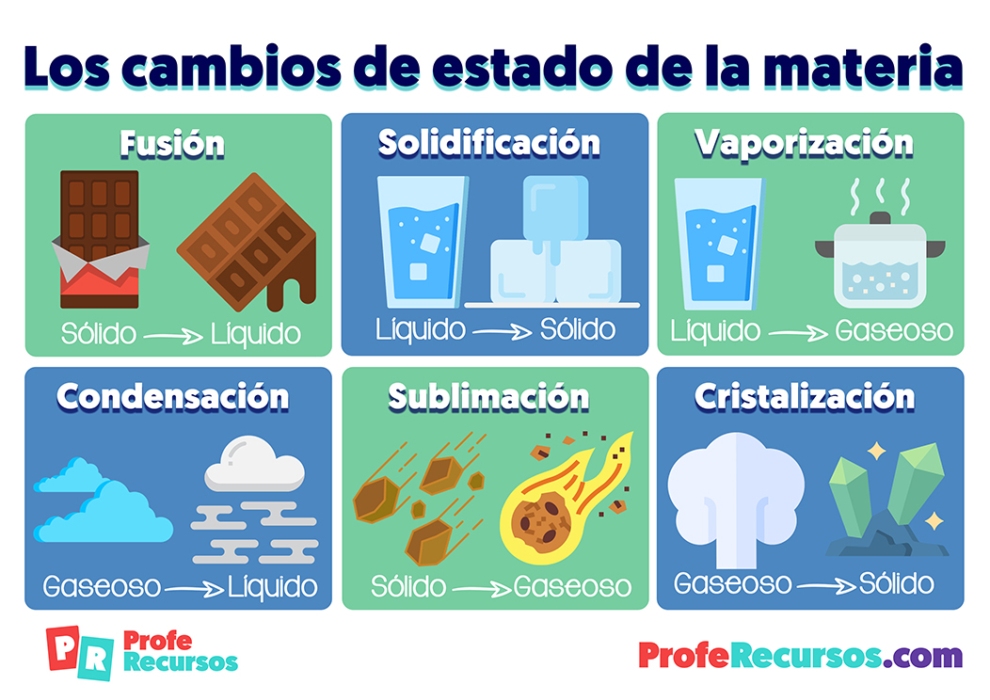

**LÍQUIDO: Tiene masa y volumen constantes y su forma varía.**

**GAS: Tiene masa constante y toma la forma y el volumen del recipiente que lo contiene.**

**SÓLIDO: Tiene masa, forma y volumen constantes.**

**16.- CIERRE:**

**Actividad y Tipo de organización: Individual ( x ) Equipo ( ) Grupal ( )**

**\*Escribirán en su cuaderno el apunte sobre el sistema locomotor**

**\*Contesta página 14 y 15 de tu libro Integrado SM**

**\*Contesta las preguntas para cuestionario**

**CUESTIONARIO:**

**1.- ¿Qué es materia?**

**2.- ¿Qué es el estado sólido?**

**3.- ¿Qué es el estado líquido?**

**17.- EVALUACIÓN: Autoevaluación ( ) Coevaluación ( X ) Heteroevaluación ( )**

Se evaluará la actividad realizada en cuaderno y la participación durante la clase con el objetivo identificar si existen dudas con respecto al tema.

* **ACTITUDINAL:** Cumple con su asistencia y participación
* **CONCEPTUAL:** Completa sus actividades en tiempo y forma
* **PROCEDIMENTAL:** Maneja de manera clara los cambios de estado de la materia

**18.- TAREA:**

**\*Sin tarea**

**PLAN DE CLASE/NOTA TÉCNICA**

**NIVEL: PRIMARIA**

**LUNES 26 SEPTIEMBRE**

**1.- NOMBRE DEL PROFESOR: Ana Lilia Hernández Sánchez GRADO: 3° GRUPO: “A”**

**2.- ASIGNATURA: LA ENTIDAD DONDE VIVO**

**3.- TRIMESTRE: 1°**

**4.- SEMANA: Semana del 26 al 30 de septiembre 2022**

**5.- TIEMPO: 50 minutos**

**6.- TEMA: ¿CÓMO MIDES EL TIEMPO?**

**7.- PROPÓSITOS: Reconocer las características de la vida cotidiana del lugar donde vive**

**8.- COMPETENCIA:** **Reconocer las características de su entidad**

**9.- APRENDIZAJE ESPERADO: Reconocer las características que tiene su entidad para su desarrollo personal.**

**10.- CONTENIDOS: El tiempo**

**11.- RECURSOS:** Nota técnica con imágenes y explicación

**12.- MATERIALES:** cuaderno, lápices y colores, plataforma

**13.- IMPLEMENTACIÓN DE ACCIONES DEL P.E.M.C. En proceso de autorización**

**14.- INICIO:**

Comenzaremos recordando la clase anterior, sus costumbres, tradiciones y lenguas más habladas de México.

* **Actividad rompe hielo: Juego de la papa caliente para recordar el tema anterior**
* **Preguntas introductorias: ¿qué es el tiempo? ¿qué medidas utilizamos para el tiempo?**

**15.- DESARROLLO:**

**¿CÓMO MIDES EL TIEMPO?**

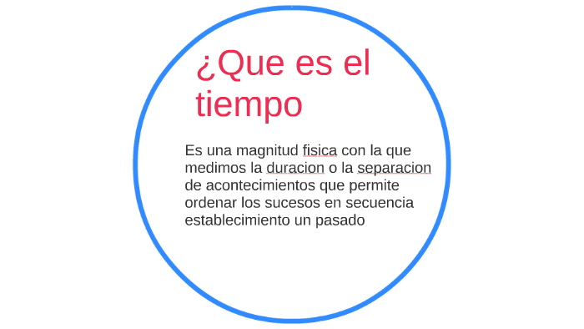

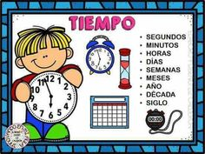

**16.- CIERRE:**

**Actividad y Tipo de organización: Individual ( x ) Equipo ( ) Grupal ( )**

**\*Realiza el apunte sobre el tiempo y sus medidas**

**\*Resuelve páginas 12 y 13 de tu libro INTEGRADO SM**

**17.- EVALUACIÓN: Autoevaluación ( ) Coevaluación ( X ) Heteroevaluación ( )**

Se evaluará la participación durante la clase con el objetivo identificar los problemas con las tablas de multiplicar.

* **ACTITUDINAL:** Cumple con su asistencia y participación
* **CONCEPTUAL:** Completa sus actividades en tiempo y forma
* **PROCEDIMENTAL:** Aplica los conocimientos sobre las unidades de tiempo en su vida cotidiana

**18.- TAREA:**

**\*Sin tarea**